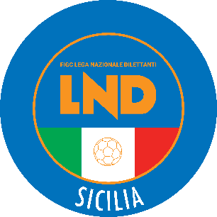
LEGA NAZIONALE DILETTANTI
COMITATO REGIONALE SICILIA

SEMINARIO - LAVORO SPORTIVO NELLA RIFORMA DELL’ORDINAMENTO SPORTIVO
Catania – 30 Novembre 2023 - Sede da comunicare

RICHIESTA DI PARTECIPAZIONE

IL SOTTOSCRITTO ______________________________________________________

PRESIDENTE DELLA SOCIETÀ _____________________________________________

RICHIEDE LA PARTECIPAZIONE DEI SEGUENTI DIRIGENTI AL SEMINARIO SOPRA INDICATO:

NOME: ________________________ COGNOME: ____________________________
TESSERATO PER LA SCRIVENTE CON QUALIFICA DI:____________________________

NOME: ________________________ COGNOME: ____________________________
TESSERATO PER LA SCRIVENTE CON QUALIFICA DI:____________________________

NOME: ________________________ COGNOME: ____________________________
TESSERATO PER LA SCRIVENTE CON QUALIFICA DI:____________________________

LUOGO E DATA: ____________

TIMBRO DELLA SOCIETA’ FIRMA

___________________

